Navegação

Tela inicial
Na tela inicial, o usuário terá duas opções de jogar
- Continuar um perfil salvo;
- Criar um novo perfil;

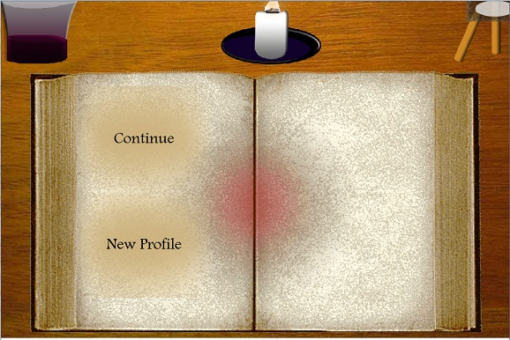

Caso o usuário escolha a opção de “Continue” aparecerá os perfis já salvos no lado direito.

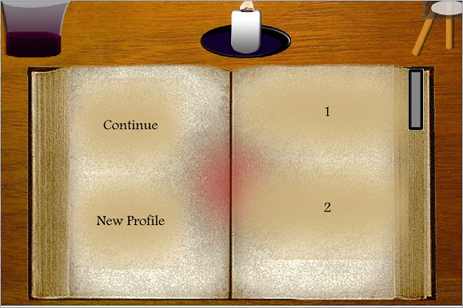

Menu principal
Após a tela inicial o menu principal irá dispor as principais opções:
- Modo Campanha;
- Free Play;
- Shop;
- Edit Deck;
- Trocar de perfil (canto inferior esquerdo);
- Configurações (canto inferior direito);

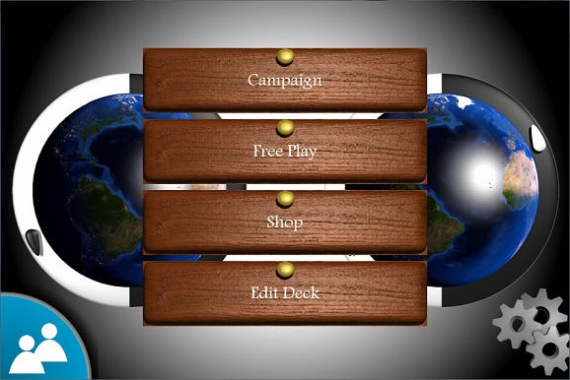

Free Play
Nessa tela o usuário pode escolher batalhas específicas para jogar.
- Menu lateral:
  - Select a Chapter: combobox que seleciona o capítulo desejado;
- Batalhas (região ao lado do menu lateral): aparece as batalhas disponíveis do capítulo selecionado e as informações da batalha (ícone, nome e recompensa);
- Setas laterais: navegação entre as páginas que dispõe as batalhas, quando houver mais que nove batalhas.

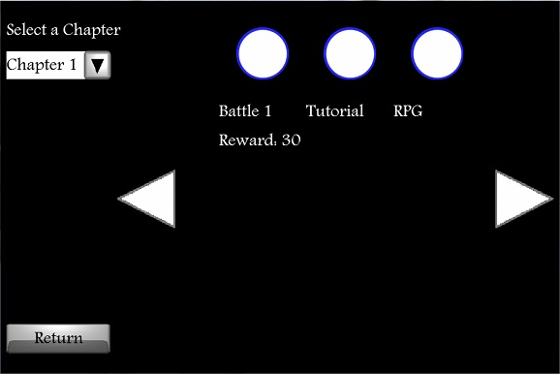

Shop
O Shop (loja) é onde o usuário poderá comprar e vender cartas. Nele é possível comprar diferentes pacotes. Haverá quatro opções:
- Packs: serão pacotes com uma quantidade de cartas e essas cartas serão aleatórias
- Extra: cartas extras
- Cards: compra de cartas avulsas
- Sell: venda de cartas que o usuário possui
- Setas laterais: navegadores entre páginas de cartas, caso haja mais de nove cartas a dispor, as setas irão dispor a página anterior ou posterior.

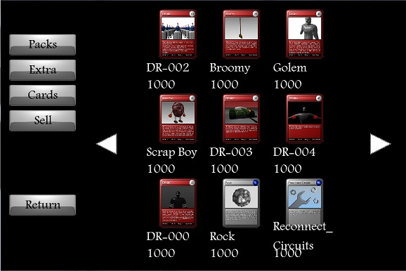

Edit Deck
Nessa tela o usuário terá a opção de editar o(s) seu(s) deck(s).
- Menu lateral
  - Combobox: seleciona o deck que será alterado
  - New Deck: cria um novo deck
- Deck (região ao lado do menu lateral):área onde serão mostrados as cartas que o usuário possui no deck
- Available Cards: mostra as cartas disponíveis para serem adicionadas ao deck.

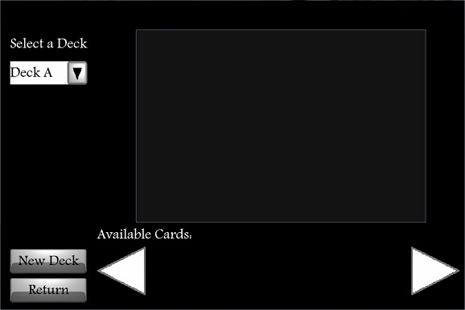

Troca de Perfil
Caso o usuário deseje jogar em outro perfil já salvo nessa tela ele terá a opção de realizar a mudança sem precisar reiniciar o jogo.

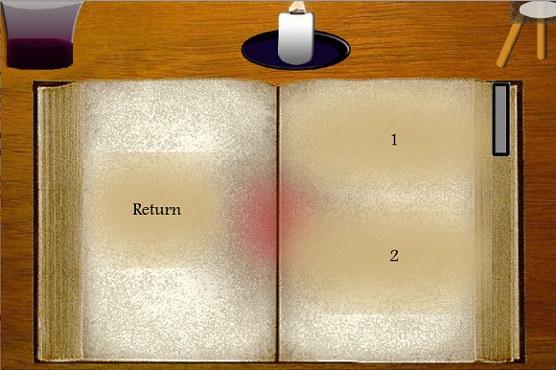

Settings
No settings (configurações) o usuário terá a seguinte tela

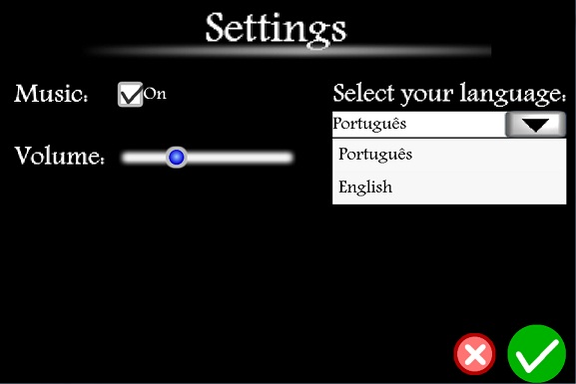

Onde:
- Music On/Off: Ativa ou desativa a música;
- Volume: scroll para aumentar ou diminuir o volume
- Select your language: Seleciona a linguagem a ser usada no jogo (português ou inglês);
- Marca de checagem: Salva as alterações feitas;
- Marca X: Cancela as alterações;

